Relatório de teste exploratório

**Data:** 04/07/2025  
**Nome do Testador:** Júlio Cesar Vieira Monteiro  
**Tipo de Teste:** Teste Exploratório  
**Área Testada:** Seção "Institucional" do site <https://bolt.com.br>

**1. Objetivo**

Este teste exploratório tem como objetivo avaliar o funcionamento dos itens do menu "Institucional" no site da Bolt, com foco em verificar o comportamento esperado das opções e identificar eventuais bugs, falhas de usabilidade ou oportunidades de melhoria.

**2. Bugs Encontrados**

Bug 1 – Opção “Atendimento Online” abre nova guia idêntica à atual

* Comportamento Esperado: Ao clicar em "Atendimento online", o site deve iniciar um atendimento com o suporte da Bolt. <https://chatbrasilcard.grupoadrianocobuccio.com.br:9120/vosbotengine/chat.xhtml?startBot=BotBolt>
* Comportamento Observado: O botão abre uma nova aba com o mesmo conteúdo da página atual, sem iniciar atendimento.
* Impacto: Alto – impede o acesso direto ao canal de suporte.
* Evidência:

1. 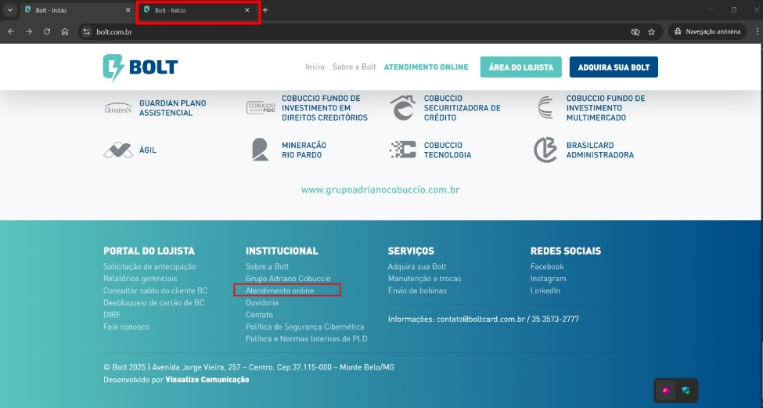

2. 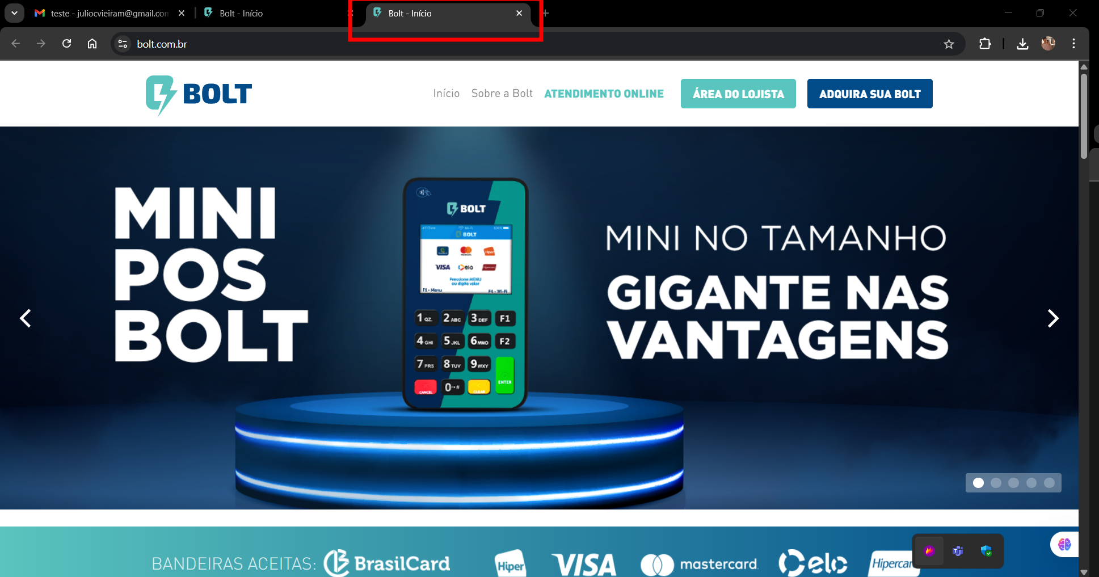

Bug 2 – Hover sobre “Sobre a Bolt” não muda o cursor

* Comportamento Esperado: Ao passar o mouse, o cursor deve mudar (ex: para “mão”) indicando que é clicável.
* Comportamento Observado: O cursor permanece padrão, sugerindo que o item não é clicável.
* Impacto: Médio – prejudica a usabilidade e percepção de interatividade.
* Evidência:
  1. 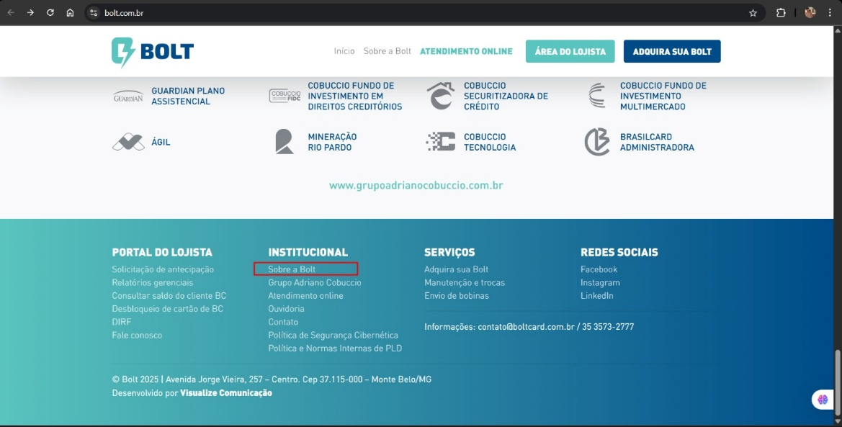
  2.  (evidencia em video)

Bug 3 – Link do “Grupo Adriano Cobuccio” abre sem favicon

* Comportamento Esperado: Redirecionar para o site do Grupo Adriano Cobuccio com favicon visível.
* Comportamento Observado: A nova aba abre corretamente, mas o favicon (ícone do site na aba) está ausente.
* Impacto: Baixo – não afeta funcionalidade diretamente, mas compromete a identidade visual.
* Evidência: 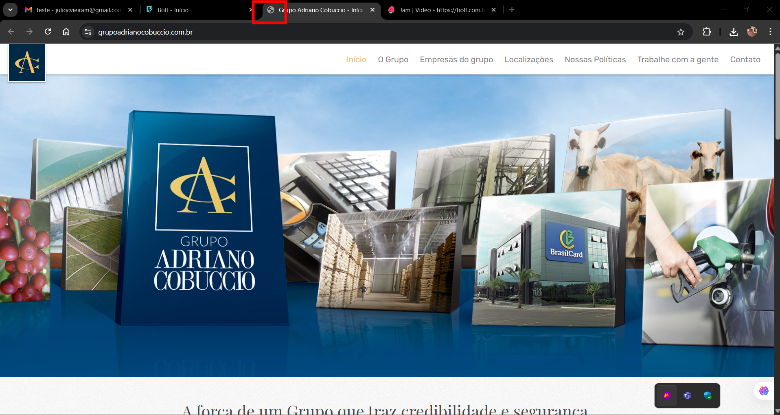

Bug 4 – Divergência de quantidade de empresas entre páginas

* Comportamento Esperado: A mesma informação sobre o número de empresas deve ser apresentada em todo o site de forma consistente.
* Comportamento Observado:
  + Na página inicial, é dito: “o grupo possui mais de 20 empresas”.
  + Na página do Grupo Adriano Cobuccio, é dito: “o grupo possui 30 empresas”.
* Impacto: Alto – Divergência direta de informação institucional pode gerar dúvidas sobre a veracidade e confiabilidade do conteúdo.
* Evidência:
  + 1. 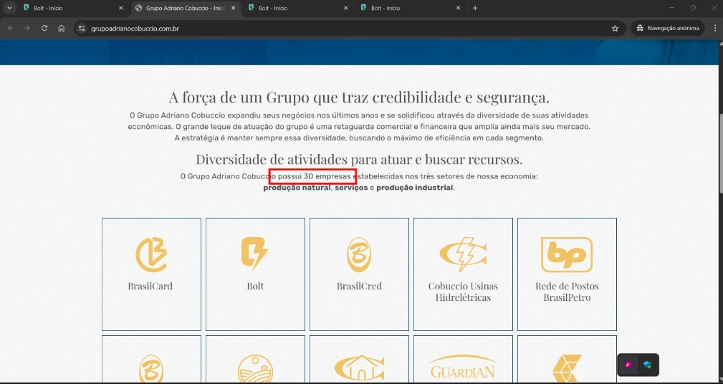
    2. 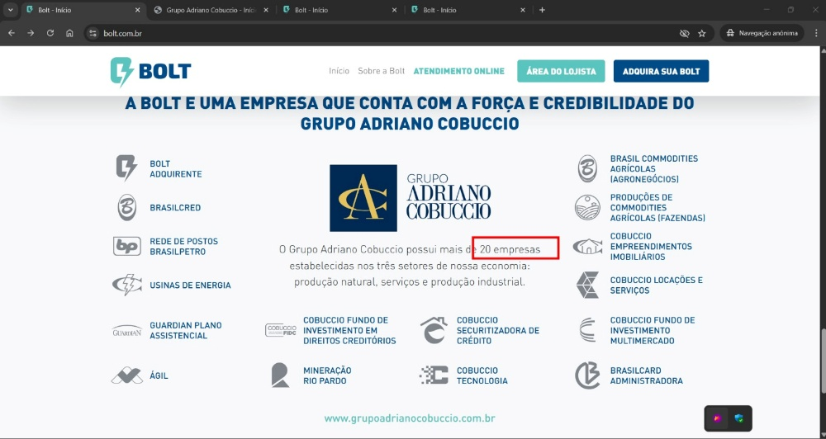

Bug 5 – Botão “Adquira sua Bolt” apenas recarrega a página

* Comportamento Esperado: Ao clicar no botão “Adquira sua Bolt”, o usuário deve ser redirecionado para uma página de <https://adquira.bolt.com.br/> de aquisição da BoltCard.
* Comportamento Observado: A página atual é recarregada, sem redirecionamento ou feedback de ação.
* Impacto: Alto – Esse erro impacta diretamente uma funcionalidade crítica (compra do produto), comprometendo a experiência do usuário e o objetivo de negócio.
* Evidência:
  + 1. 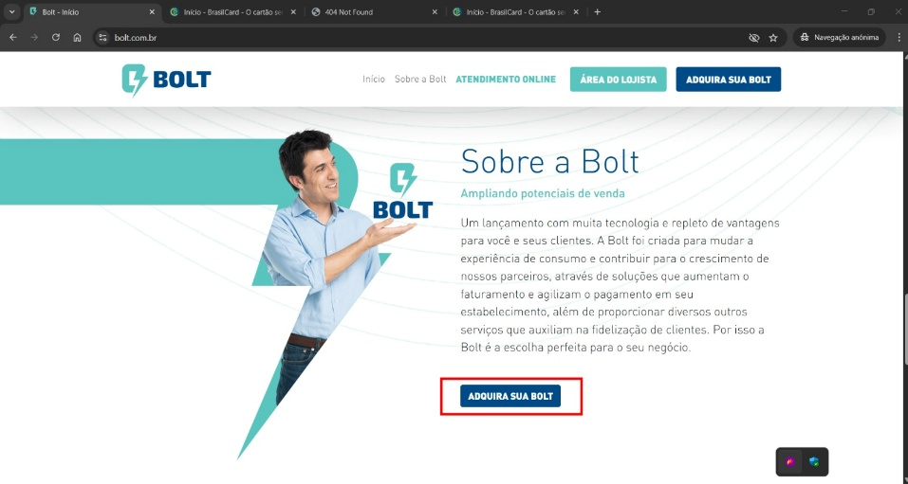
    2.  (evidencia em video)

Bug 6 – Opção “DIRF” abre uma nova aba idêntica à página atual

* Comportamento Esperado: A opção “DIRF”, localizada na coluna “Portal do Lojista”, deve redirecionar o usuário para a página referente ao documento DIRF (Declaração do Imposto de Renda Retido na Fonte) ou abrir um PDF/guia informativo.
* Comportamento Observado: Ao clicar na opção, uma nova aba idêntica à atual é aberta, sem exibir qualquer informação sobre a DIRF.
* Impacto: Alto – o usuário fica sem acesso a uma funcionalidade relevante do portal.
* Evidência:

1. 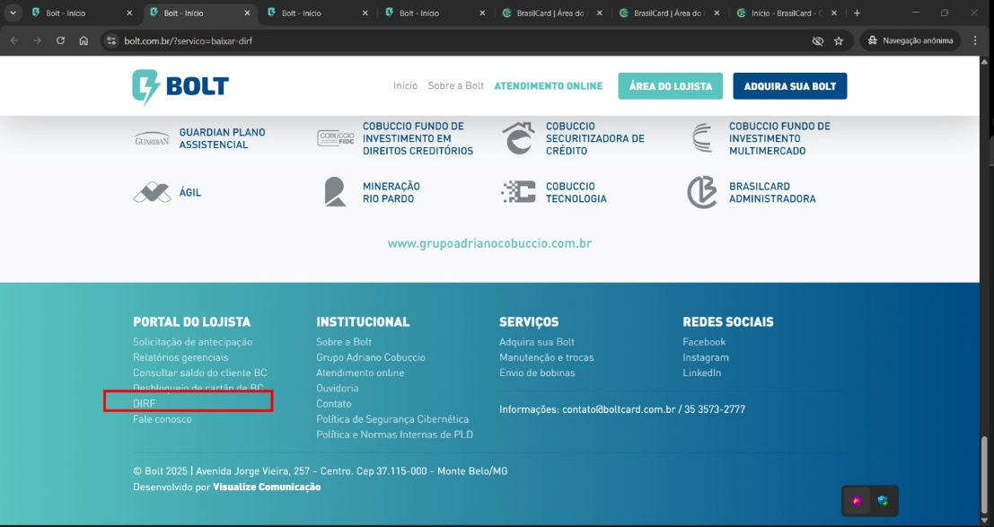

2. 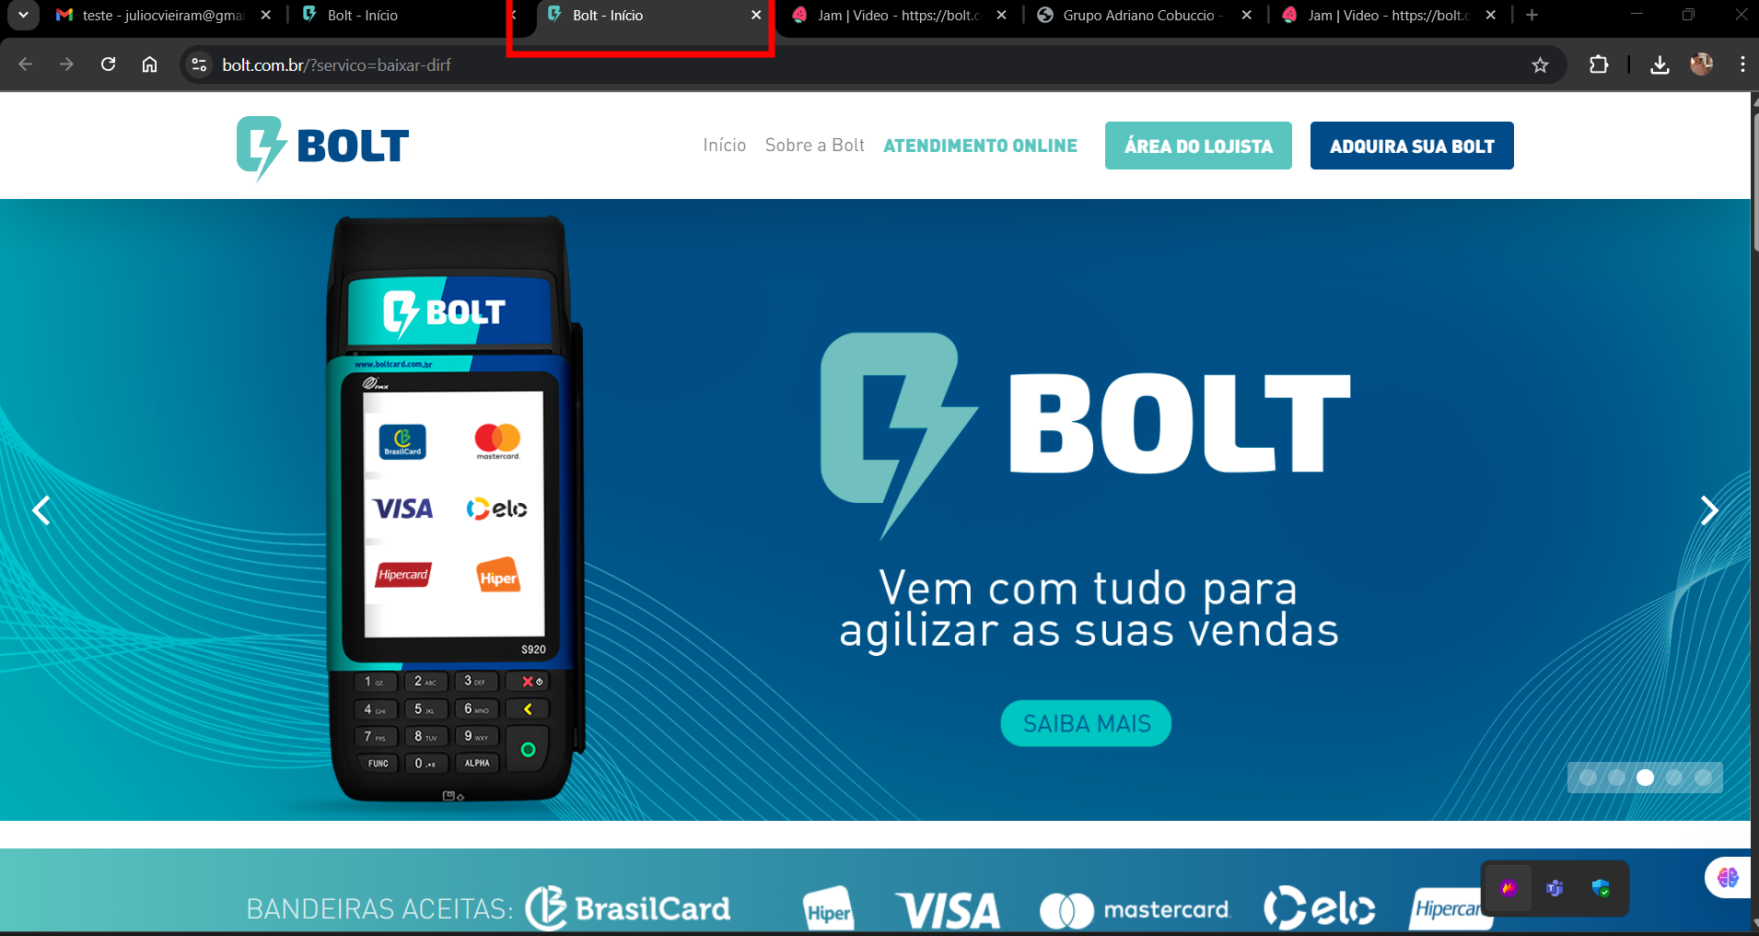

Bug 7 – “Manutenção e Trocas” e “Envio de bobinas ” abre uma nova guia e redirecionam para o topo da página inicial, sem conteúdo específico

* Local: Coluna “Serviços” do rodapé
* Comportamento Esperado: O link “Manutenção e Trocas” deve direcionar o usuário para uma página ou seção específica com informações sobre como solicitar manutenção ou troca de produtos.
* Comportamento Observado: Ao clicar, o usuário é levado apenas ao topo da página atual, sem mudança de conteúdo ou qualquer explicação.
* Impacto: Médio – pode frustrar o usuário que procura suporte para manutenção e trocas.
* Evidência:
  1. 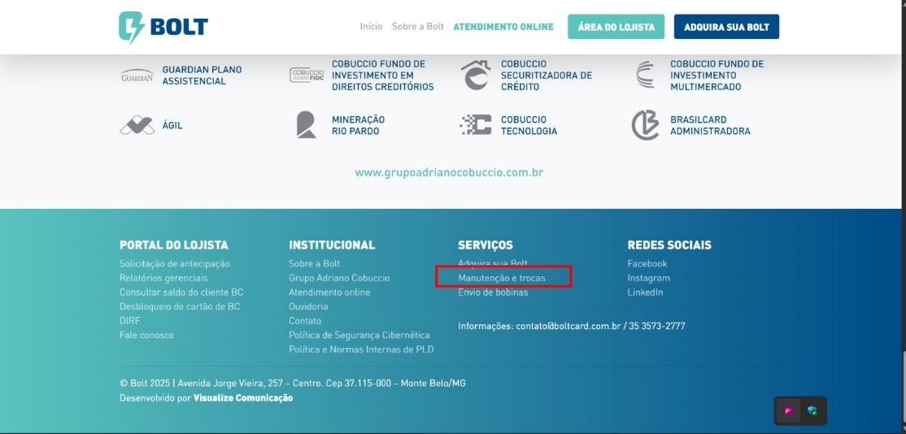
  2. (evidencia em vídeo)

Bug 8 – “Envio de Bobinas” abre nova aba idêntica à página atual

* Local: Coluna “Serviços” no rodapé
* Comportamento Esperado: Ao clicar em “Envio de Bobinas”, o usuário deveria ser levado a uma página ou seção com instruções sobre envio de bobinas.
* Comportamento Observado: O link abre uma nova aba, mas essa aba contém exatamente o mesmo conteúdo da página inicial, sem qualquer informação sobre envio de bobinas.
* Impacto: Médio a Alto – comportamento enganoso e frustrante, especialmente se o usuário estiver buscando suporte logístico.
* Evidência:
  1. 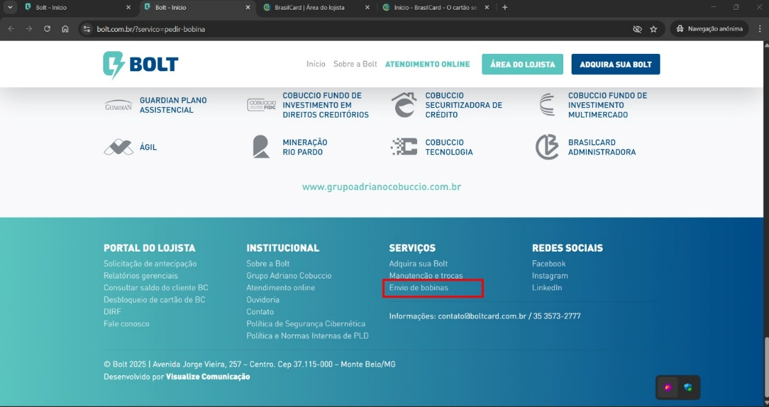
  2. 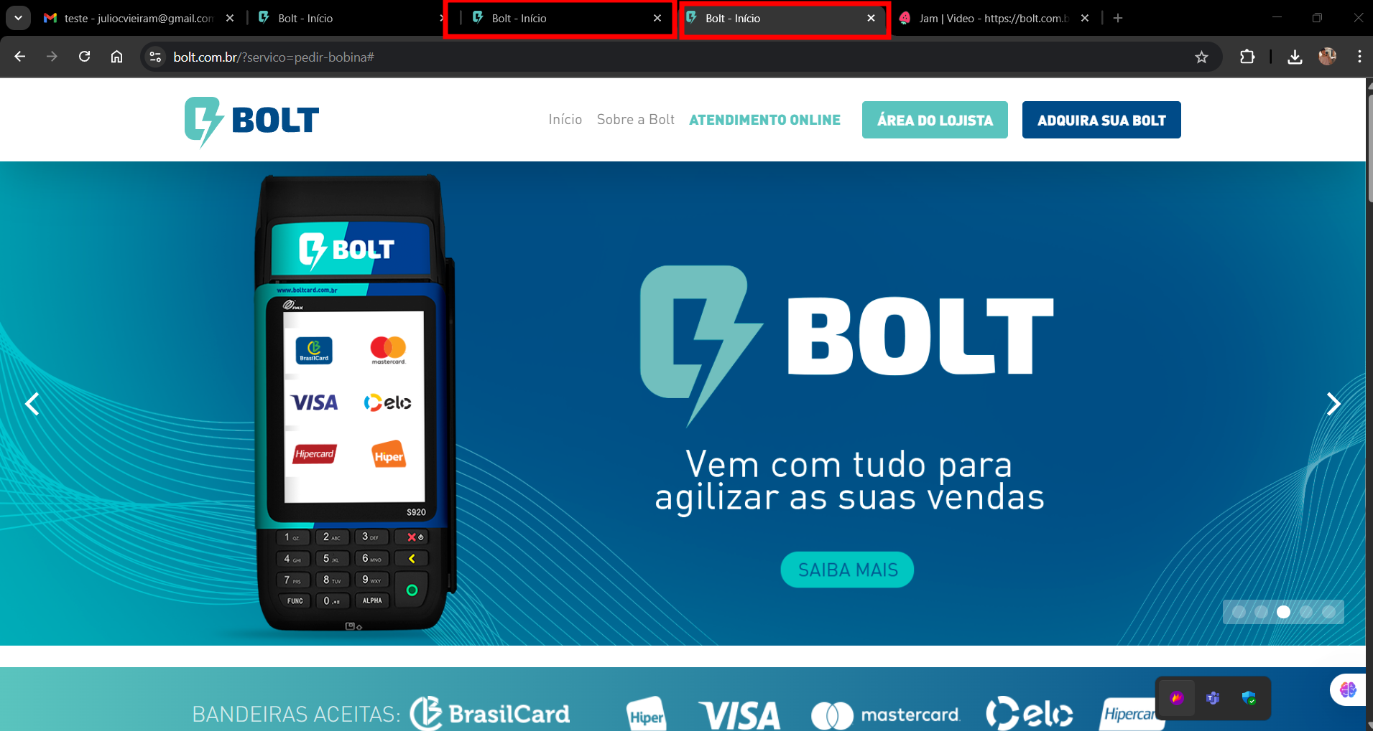

Bug 9 - Campo “CNPJ ou CPF” não é obrigatório no formulário de aquisição

* Local: Página/formulário acessado pelo botão “Adquira sua Bolt”
* Comportamento Esperado: O campo CNPJ ou CPF deve ser obrigatório, pois é uma informação fiscal essencial para a aquisição da BoltCard.
* Comportamento Observado: O formulário permite ser enviado sem preencher o campo CNPJ/CPF, o que pode resultar em registros inválidos ou falha de contato posterior.
* Impacto: Alto – afeta a integridade dos dados coletados e pode causar problemas legais e operacionais.
* Evidência:
  1. 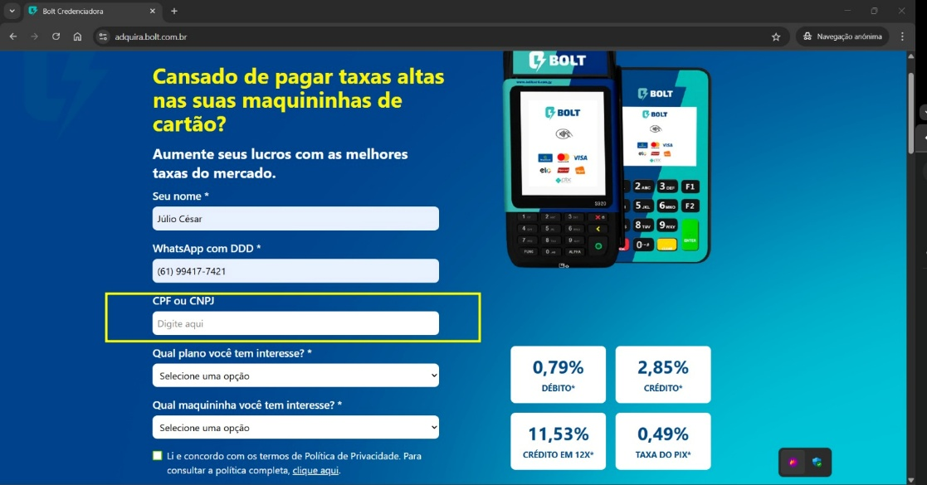
  2. (evidencia em video)

Bug 10 – Planos “Plano Power” e “Plano Classic” não podem ser selecionados

* Local: Página de aquisição de plano (via “Adquira sua Bolt” ou similar)
* Comportamento Esperado: O usuário deve conseguir clicar/selecionar os planos disponíveis (ex: “Plano Powee” e “Plano Classic”) para comparar ou seguir no processo de compra.
* Comportamento Observado: As opções de plano não são selecionáveis; não há resposta ao clique, ou o botão/radio está desativado.
* Impacto: Alto – impede o usuário de seguir no fluxo de compra, bloqueando a conversão.
* Evidência:
  1. 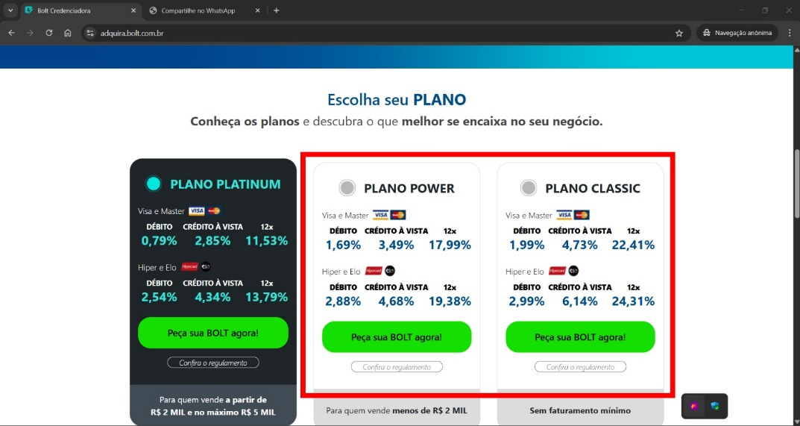

Bug 11 – Link “Confira o regulamento” do Plano Classic retorna um PDF em vez da caixa de texto padrão

* Local: Página de planos – seção Plano Classic
* Comportamento Esperado: Ao clicar em “Confira o regulamento” no Plano Classic, o usuário deve visualizar uma caixa de texto padrão (ex: modal) com os termos e regras do plano, como ocorre com outros planos ou botões similares.
* Comportamento Observado: Um arquivo PDF é aberto diretamente, quebrando o padrão de navegação e tirando o usuário da experiência fluida do site.
* Impacto: Médio – o comportamento é funcional, mas inconsistente com o restante da interface, o que prejudica a experiência e confunde o usuário.
* Evidência:
  1. 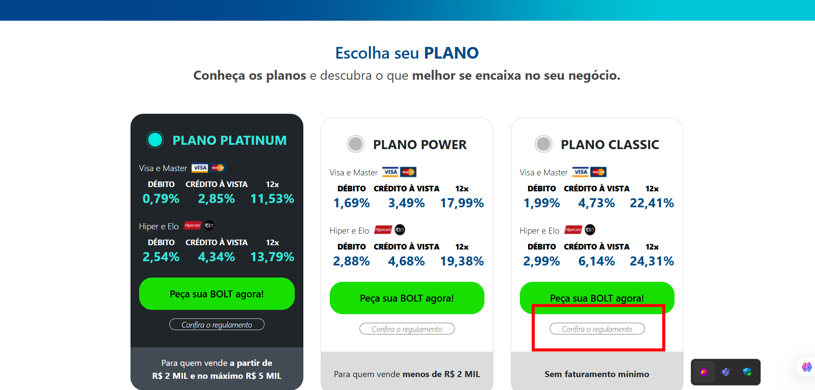
  2. 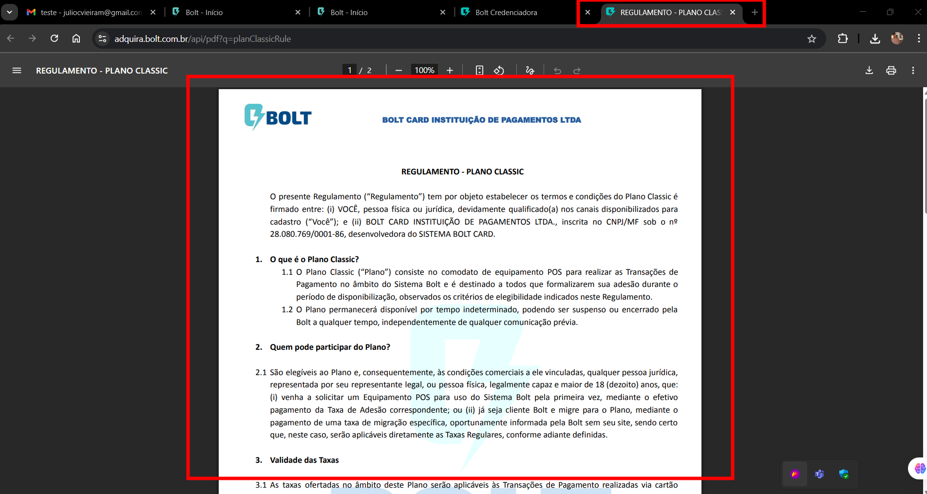

Bug 12 – Informações de “Modelo” e “Valor” ausentes no Plano Regular (em todos os planos)

* Local: Seção de planos (incluindo Plano Regular, Power, Classic, etc.)
* Comportamento Esperado: Cada plano deve exibir claramente o modelo da maquininha e o valor (preço ou condições de aquisição) do plano.
* Comportamento Observado: As informações de “Modelo” e “Valor” não aparecem em nenhum dos planos regulares apresentados na tela.
* Impacto: Alto – o usuário não tem acesso às informações básicas de produto/preço, o que impede a tomada de decisão e gera desconfiança.
* Evidência:

1. 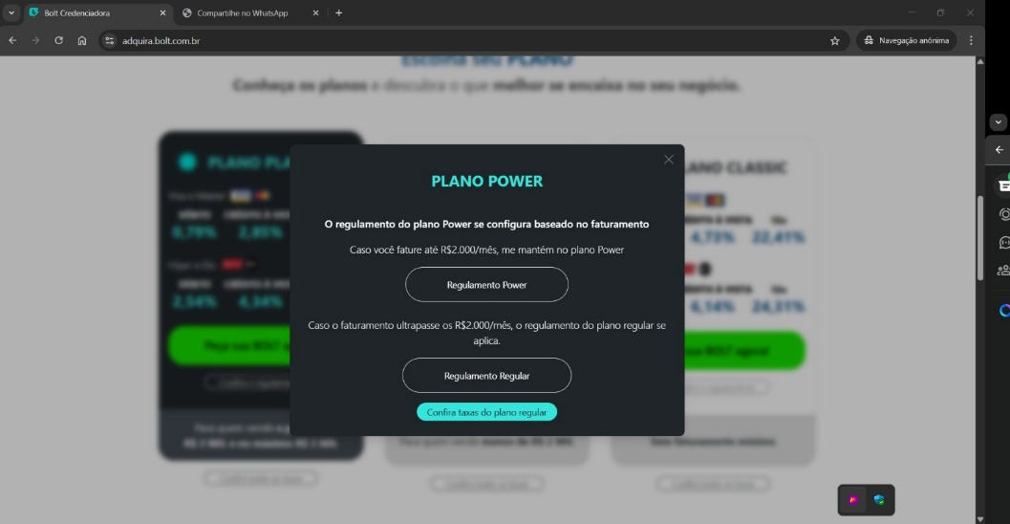
2. 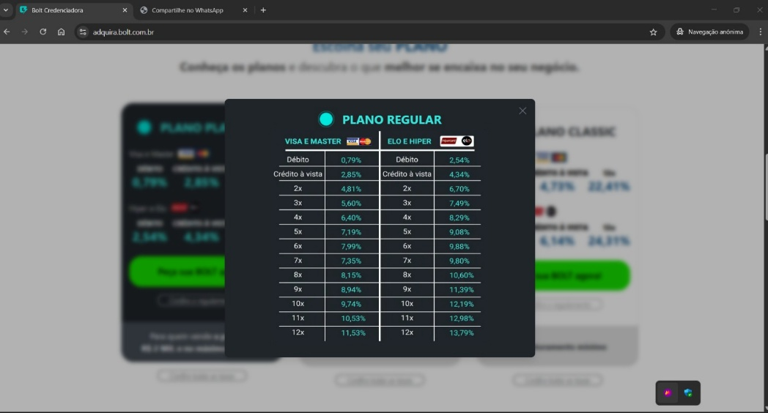

Bug 13 – Tela de regulamento só permite fechar, não permite voltar para navegação

* Local: Seção de planos – ao clicar em “Confira o regulamento”
* Comportamento Esperado: Após acessar o regulamento de um plano, o usuário deve conseguir voltar para a visualização anterior (ex: botão “voltar”, tecla back do navegador, ou fechar modal mantendo o contexto).
* Comportamento Observado: A única ação possível é fechar a visualização do regulamento (PDF/modal), e o usuário é retornado ao topo da página ou perde o foco anterior, interrompendo o fluxo.
* Impacto: Médio – a experiência do usuário é prejudicada, especialmente se estiver comparando planos.
* Evidência: 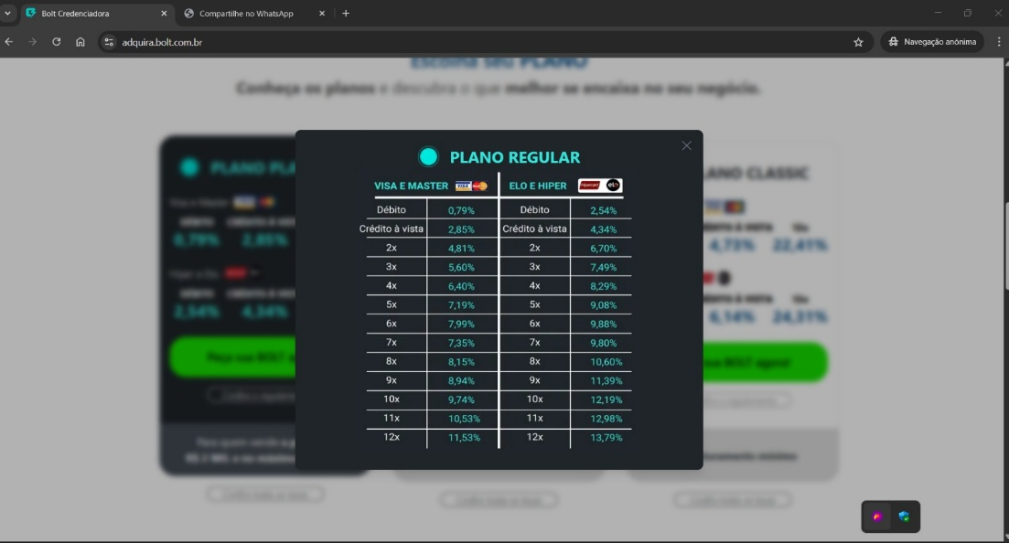

Bug 14 – Layout fora do padrão no card da maquininha D195

* Local: Página de planos (Plano Regular ou seção específica com o modelo D195)
* Comportamento Esperado: O card ou seção da maquininha D195 deve seguir o mesmo layout dos demais planos/maquininhas — com alinhamento consistente, mesmo tamanho de imagem, tipografia, e estrutura visual padronizada.
* Comportamento Observado: O layout da D195 está desalinhado, com tamanhos diferentes, textos desalinhados dos demais cards.
* Impacto: Médio – prejudica a identidade visual da empresa e a legibilidade das informações, além de comprometer a confiança na escolha do plano.
* Evidência: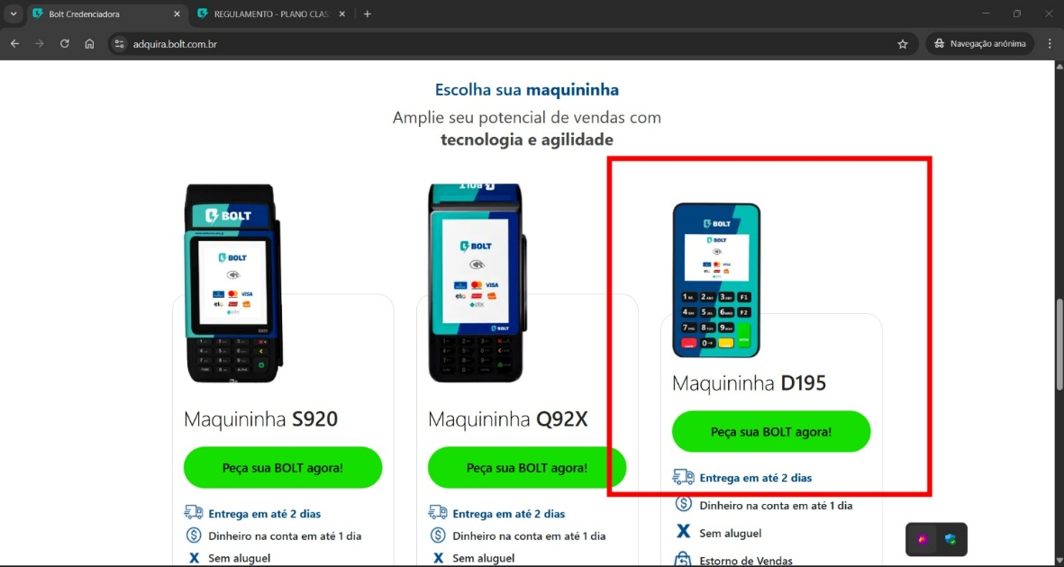

Bug 15 – Instrução pede para pressionar F4, mas a maquininha só possui F1 e F2

* Local: Anúncios que rolam lateralmente na página inicial (propagandas com instruções)
* Comportamento Esperado: As instruções exibidas na interface devem corresponder aos botões disponíveis fisicamente na maquininha (por exemplo, D195 ou equivalente), que normalmente possui apenas os botões F1 e F2.
* Comportamento Observado: O sistema exibe uma instrução como “Pressione F4 para continuar”, mas não existe botão F4 no equipamento.
* Impacto: Alto – o usuário pode ficar travado, sem saber como prosseguir, resultando em chamadas de suporte desnecessárias ou desistência da ação.
* Evidência:
  1. 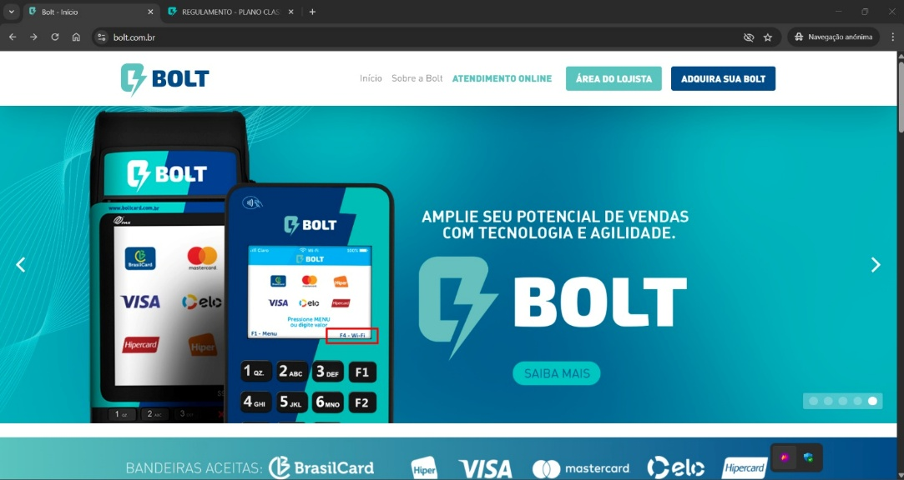
  2. 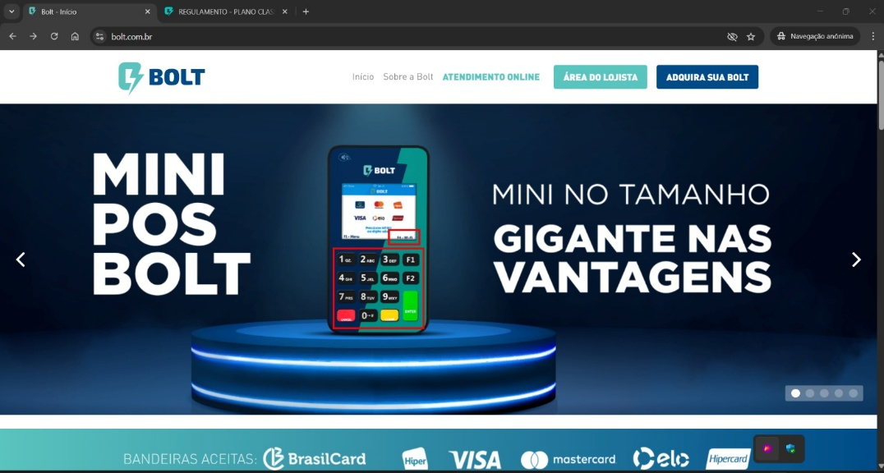
  3. 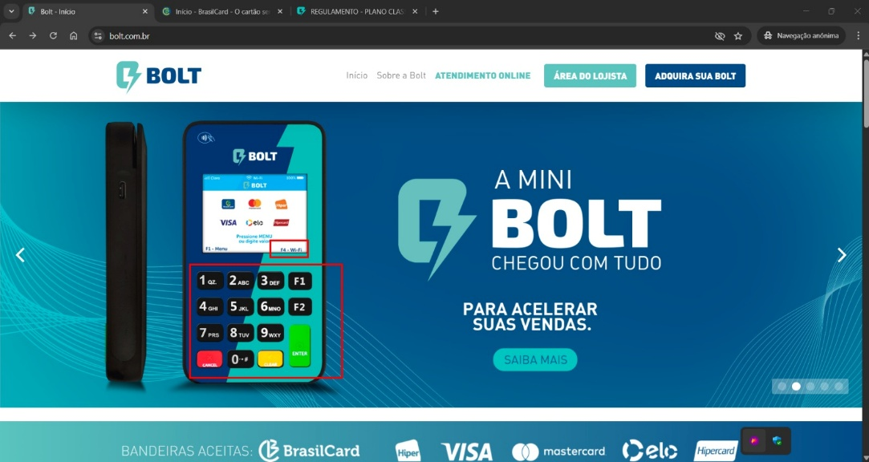
  4. 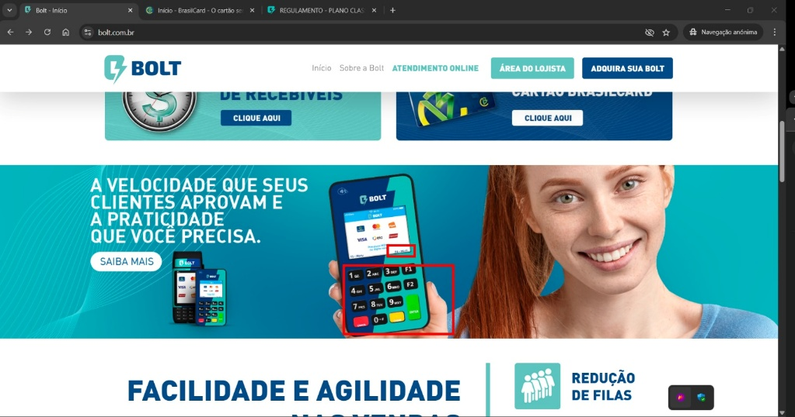

Bug 16 – Botão “Saiba Mais” na página inicial não possui função ao ser clicado

* Local: Página inicial, seção onde está o botão “Saiba Mais”
* Comportamento Esperado: Ao clicar no botão “Saiba Mais”, o usuário deve ser direcionado para uma página com mais informações, ou a seção correspondente deve ser expandida para exibir conteúdo adicional.
* Comportamento Observado: O botão não responde ao clique, não redireciona nem exibe qualquer ação ou conteúdo novo.
* Impacto: Médio – pode gerar frustração e perda de oportunidade de engajamento do usuário com o conteúdo.
* Evidência: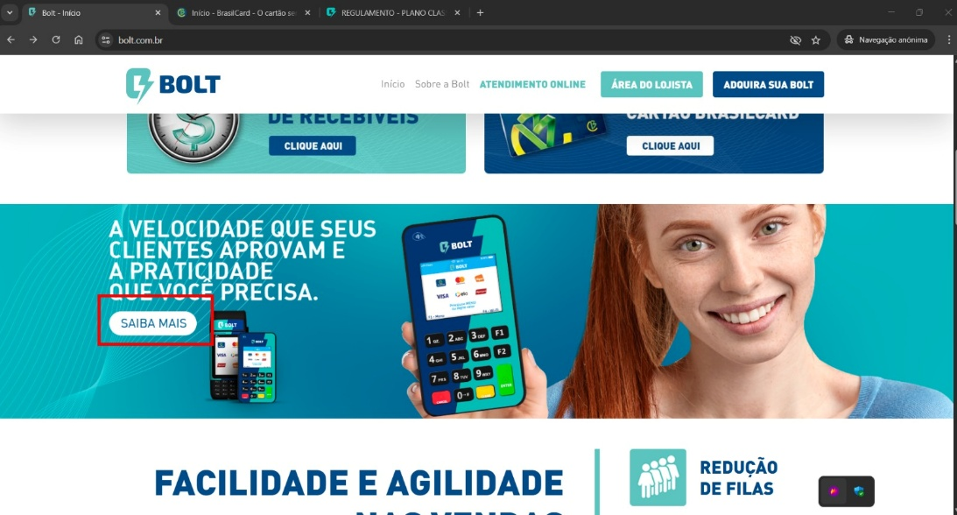

Bug 16 – Erro 404 nas páginas “Ouvidoria”, “Contato”, “Políticas de Segurança Cibernética” e “Políticas e Normas Internas PLD”

* Local: Links do menu institucional (seções “Ouvidoria”, “Contato”, “Políticas de Segurança Cibernética” e “Políticas e Normas Internas PLD”)
* Comportamento Esperado: Cada link deve redirecionar para a página correspondente com as informações completas e acessíveis.
* Comportamento Observado: Ao clicar em qualquer um desses links, o usuário recebe um Erro 404 – Página não encontrada.
* Impacto: Alto – prejudica a navegação, impede acesso a informações essenciais e afeta a imagem institucional.
* Evidência:

1. 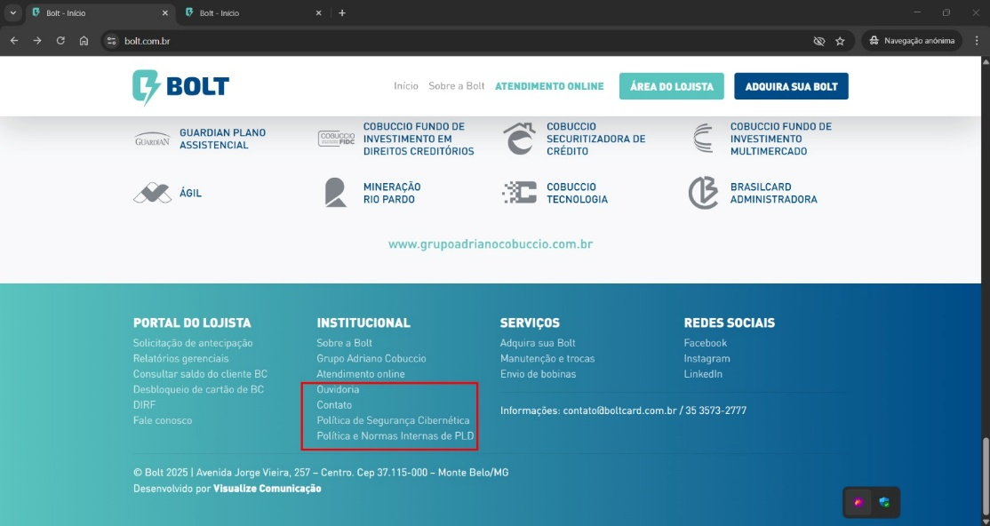
2. 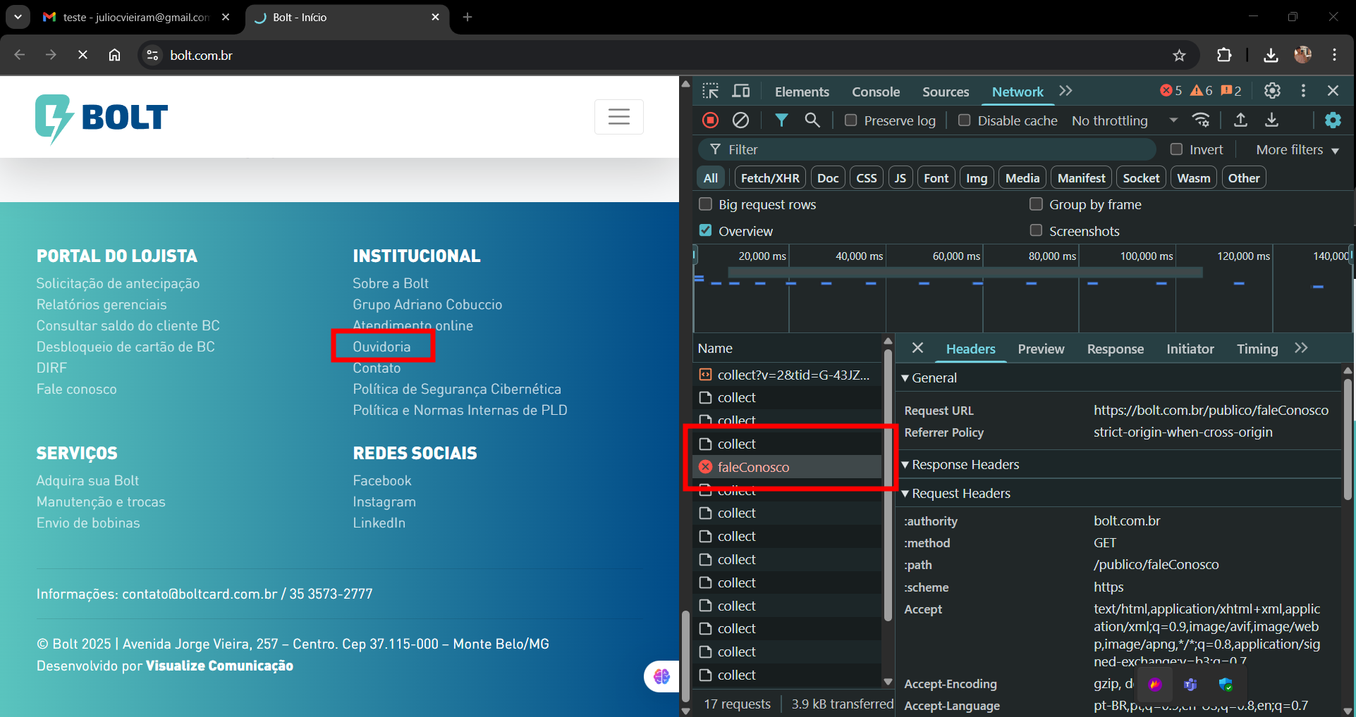
3. 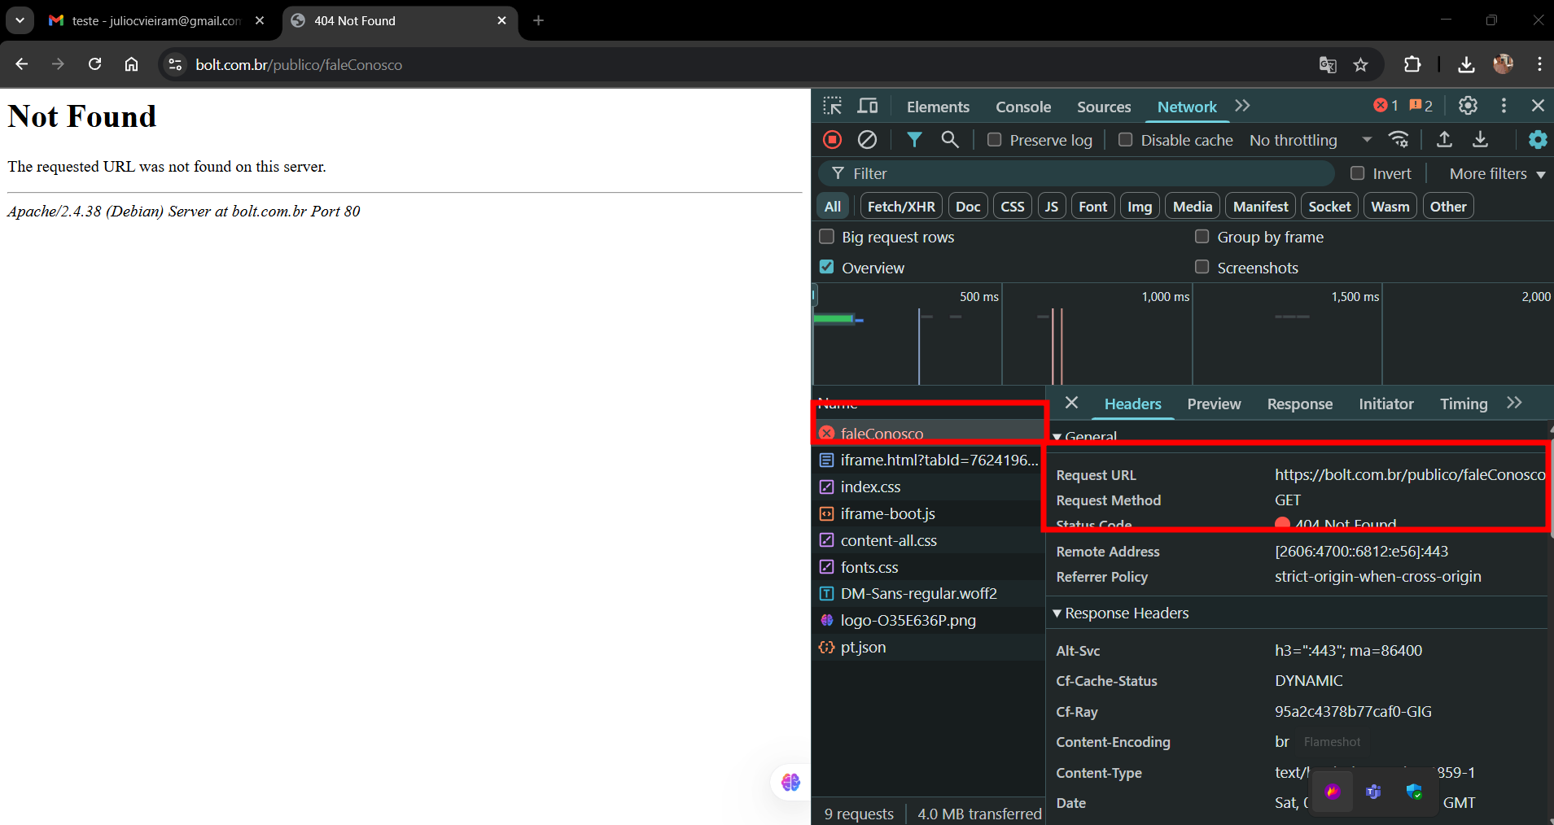
4. 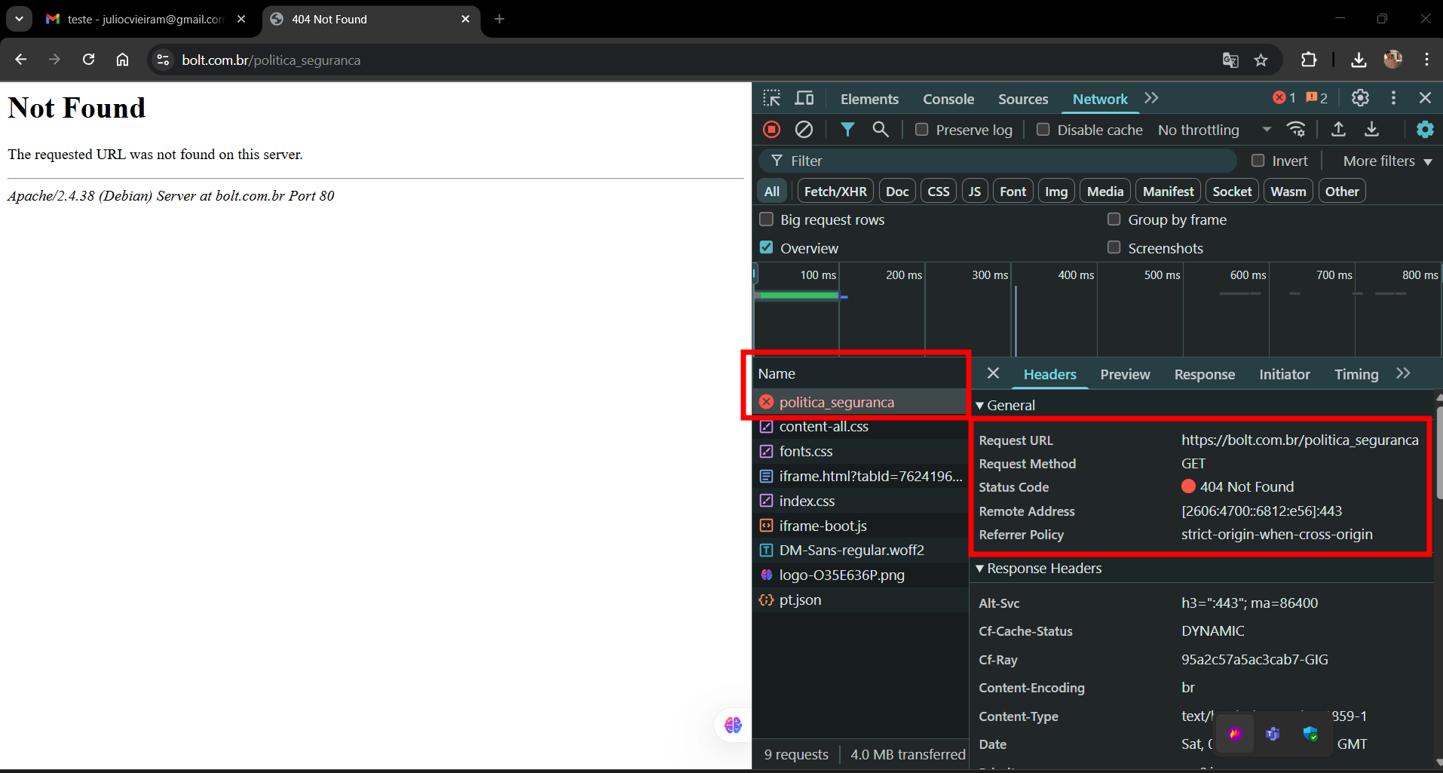
5. 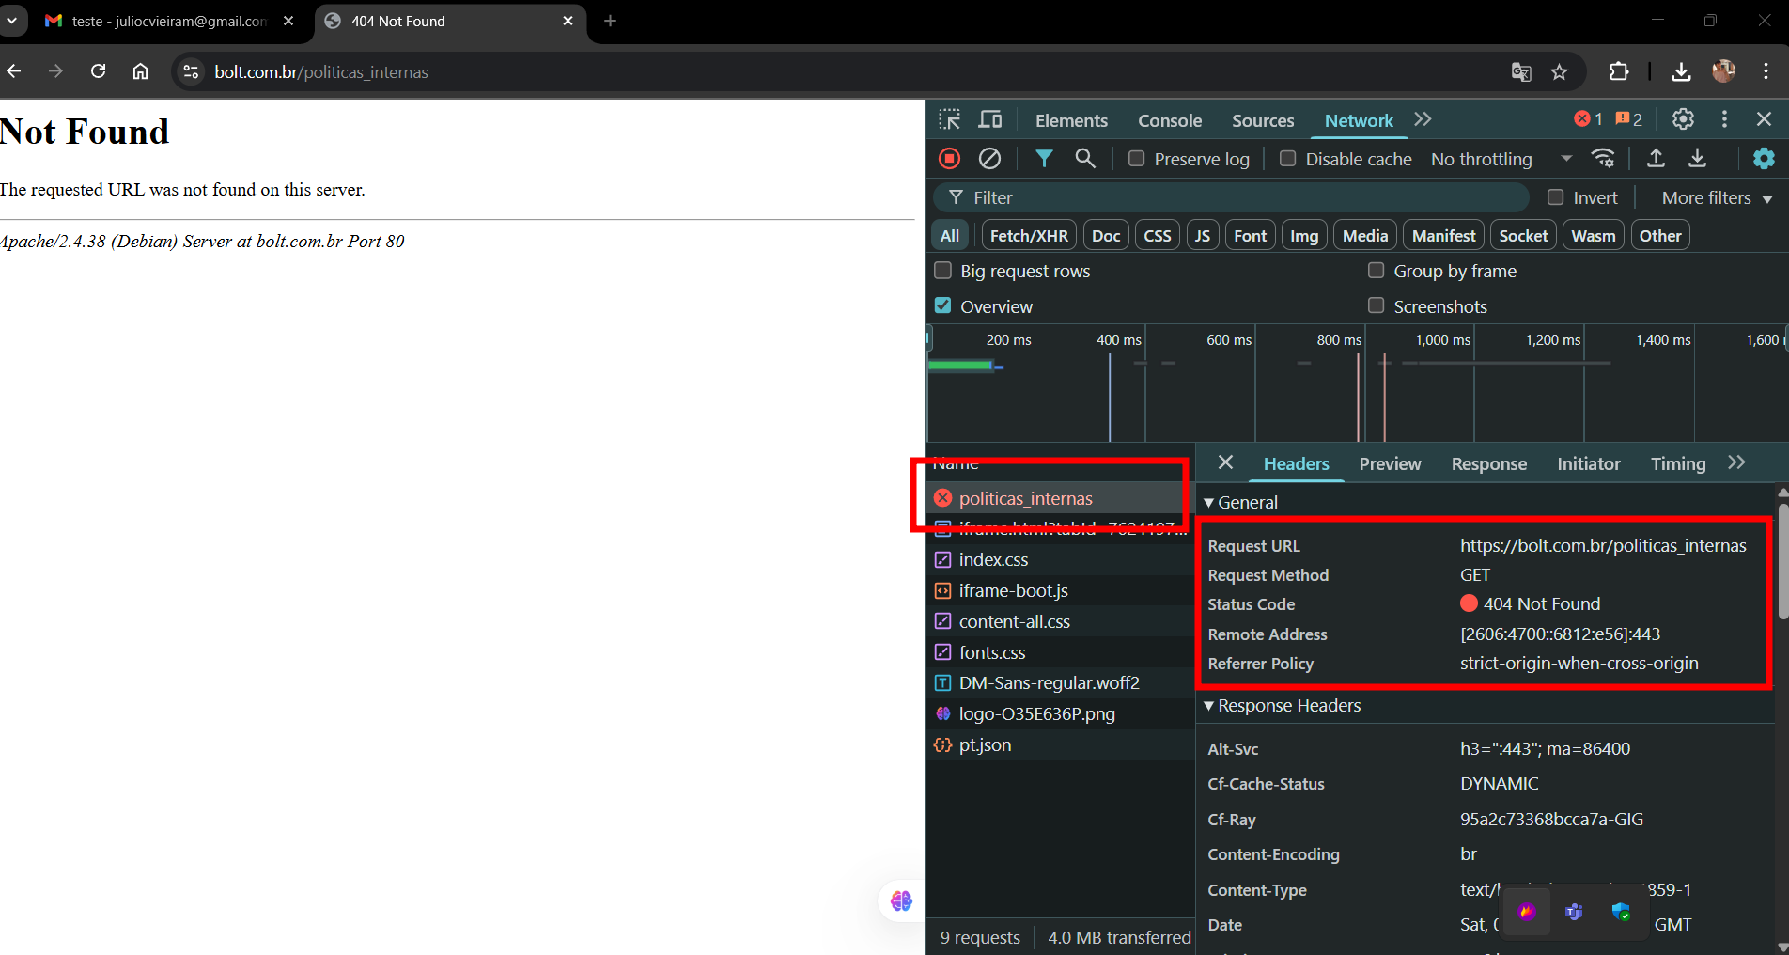
6. **Funcionalidade: Institucional - Informar e instruir clientes e colaboradores**

Cenário 1: Redirecionamento correto ao clicar em "Sobre a Bolt":

Funcionalidade: Acesso à seção "Sobre a Bolt"

Dado que estou na página inicial do site da Bolt

Quando clico na opção "Sobre a Bolt" no menu institucional

Então devo ser redirecionado para uma página com informações da "BoltCard"

Cenário 2: Hover sobre "Sobre a Bolt" não altera o cursor

Funcionalidade: Interação visual com links do menu

Dado que estou na página inicial do site

Quando passo o mouse sobre o item "Sobre a Bolt"

Então o cursor deve mudar para indicar que o item é clicável

Mas o cursor permanece como padrão, prejudicando a usabilidade

Cenário 3: Redirecionamento para "Grupo Adriano Cobuccio"

Cenário: Acesso correto ao site do Grupo

Dado que estou no menu institucional

Quando clico na opção "Grupo Adriano Cobuccio"

Então devo ser redirecionado para a página oficial do grupo

Cenário 4: Link do Grupo Adriano Cobuccio abre sem favicon

Dado que sou redirecionado para o site do Grupo Adriano Cobuccio

Quando a nova aba é aberta

Então o favicon da página deve estar visível

Mas o favicon está ausente, afetando a identidade visual

Cenário 5: Atendimento online não inicia corretamente

Dado que estou no menu institucional

Quando clico em "Atendimento Online"

Então um chat de suporte da Bolt deve ser iniciado

Mas uma nova aba idêntica à atual é aberta, sem iniciar o atendimento

Cenário 6: Páginas "Ouvidoria" e "Contato" resultam em erro 404

Cenário: Links de Ouvidoria e Contato quebrados

Dado que estou no menu institucional

Quando clico nas opções "Ouvidoria" ou "Contato"

Então devo ser redirecionado para a guia "Fale conosco"

Mas recebo uma página de erro 404 - Página não encontrada

Cenário 7: Políticas de Segurança Cibernética não são acessadas

Dado que estou no menu institucional

Quando clico em "Política de Segurança Cibernético"

Então devo acessar a página da política com um link para o PDF

Mas recebo um erro 404 - Página não encontrada

Cenário 8: Políticas e Normas Internas de PLD retornam erro

Dado que estou no menu institucional

Quando clico em "Política e Normas Internas de PLD"

Então devo ser redirecionado à página correspondente e acessar o PDF

Mas recebo uma página de erro 404

Cenário 9: Divergência de informações entre páginas

Dado que estou no site da Bolt

Quando acesso a página inicial e a página do Grupo Adriano Cobuccio

Então ambas as páginas devem exibir o mesmo número de empresas do grupo

Mas uma diz "mais de 20 empresas" e outra "30 empresas"

1. itens Testados (Cobertura)

| Item | Comportamento Esperado | Funcionou? |
| --- | --- | --- |
| Sobre a Bolt | Redirecionar para informativo da BoltCard | Parcial |
| Grupo Adriano Cobuccio | Redirecionar corretamente para o grupo | Sim |
| Atendimento Online | Iniciar chat com suporte da Bolt | Parcial |
| Ouvidoria | Redirecionar para “Fale Conosco” e abrir meios de contato | Não |
| Contato | Semelhante à Ouvidoria | Não |
| Política de Segurança Cibernético | Acessar página e PDF com políticas | Não |
| Política de PLD | Acessar página e PDF com políticas | Não |